**ЦРВЕНИ КРСТ ПАРАЋИН**

**Адреса: Крагујевачка 4 Параћин**

**ПИБ: 10939442**

**Матични број: 07126298**

**Датум: 29. август 2023. године**

**Број: 205 – 16/9**

На основу члана 56. Закона о заштити података о личности (,,Сл. гласник РС“87/2018) и члана 59. Статута Црвеног крста Параћин, секретар Црвеног крста Параћин доноси следећу

**О Д Л У К У**

Именује се за Лице за заштиту података о личности **Иван Ђорђевић**, запослени у Црвеном крсту Параћин, на пословима: **Самостални сарадник социјалне делатности, деловање у несрећама, магацинских и општих послова**, број телефона: 063/602-932, е-мејл: ivan.djordjevic@redcross.org.rs

Контакт податке именованог без одлагања доставити Поверенику за информације од јавног значаја и заштиту података о личности путем е-мејла: licezazastitu@poverenik.rs.

У Параћину,

дана 29. август 2023. године.



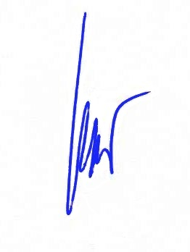 Црвени крст Параћин

секретар

М.П. *Зоран Исламовић*